勐海县应急管理局
工作简报
（第23期）
勐海县应急管理局办公室 2020年2月28日

疫情防控不松懈 集中整治齐推进

——勐海县应急管理局加油站集中整治安全检查

为进一步做好集中整治前疫情防控工作，2020年2月26日，2020年2月27日，县应急管理局对勐海中石化城郊加油站、勐海金玉加油站、勐海中石化丰源加油站、勐海中石油开发区A站等。共16家危险化学品及相关企业进行集中整治安全检查，发现安全隐患58项。
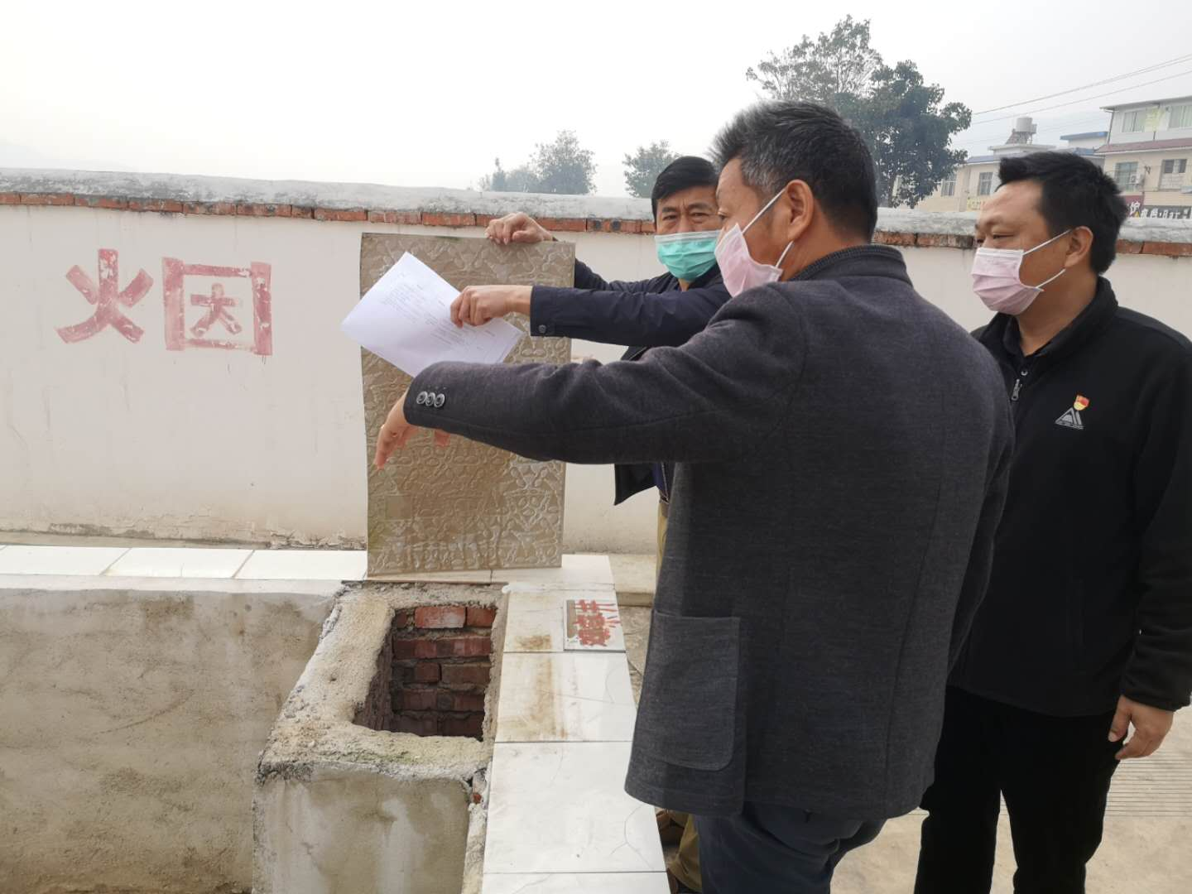
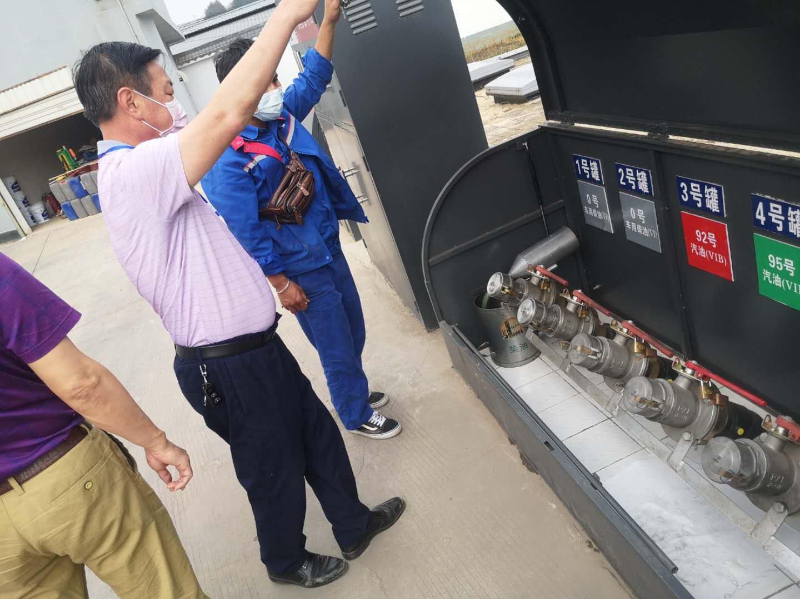
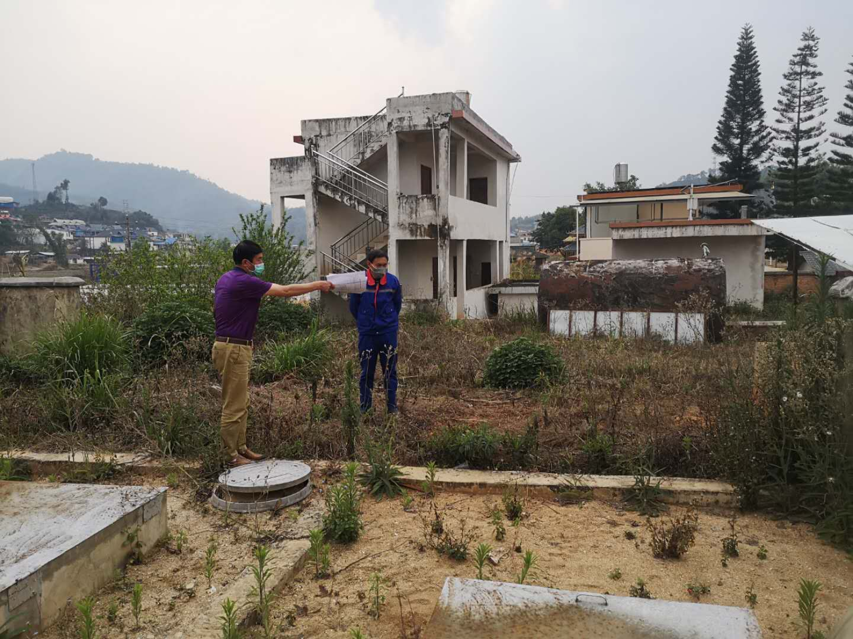
为保证企业安全生产，检查组要求企业做到疫情防控与安全生产两手抓，两手都要硬。疫情防控方面，要求对复工人员坚持每日测量体温，并及时做好登记，对加油站周边环境进行全面消毒，确保环境卫生整洁干净，进出人员加油站须戴口罩，不得聚集用餐，加强对外来人员登记备案；安全生产方面，检查组通过严格检查，当面指出存在隐患问题情况，并责令限期整改，只有疫情防控措施到位、安全条件达标才能集中整治。过督查指导，各企业高度重视生产安全和疫情防控工作，加大防范力度，强化管理措施，消除安全隐患，确保疫情防控和安全管理责任到人、措施到位。在做好疫情防控的同时，迅速恢复正常的生产经营秩序，统筹做好疫情防控和发展稳定工作，做到疫情防控、集中整治两手抓、两不误。

